习题15
  - 一单色光从空气射入水中，其频率、波速、波长是否变化？怎样变化？
答：单色光从空气射入水中，其频率不变，波速变大，波长变长。
  - 什么是光程？在不同的均匀媒质中，若单色光通过的光程相等时，其几何路程是否相同？其所需时间是否相同？在相位差与光程差的关系式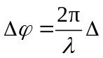中，光波的波长要用真空中的波长，为什么？
答：光在某一媒质中所经过的几何路程和该介质的折射率的乘积称作光程。当
光通过几种介质时，光程=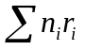。光程可认为是在相同时间内，光在真空中通过的路程。
在不同的均匀媒质中，若单色光通过的光程相等时，其几何路程不相同，所需时间相同。
在均匀介质中，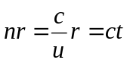，因此光程可认为是在相同时间内，光在真空中通过的路
程。引进光程的概念后，我们就可将光在媒质中经过的路程折算为光在真空中的路程，这样
便可统一用真空中的波长来比较两束光波经历不同介质时所引起的相位改变。若令光程差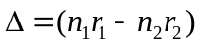，则两束光到达P点的相位差为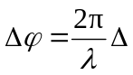，上式中，不论光在何种介质
中传播，均是光在真空中的波长。
15-3. 用白光照射杨氏双缝，已知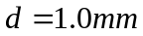，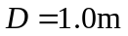，设屏无限大。求：（1）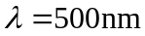的光的第四级明纹位置及明纹间距；（2）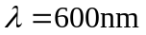的光理论上在屏上可呈现的最大级数；（3）和的光在屏上什么位置开始发生重叠？
解：（1）明条纹中心位置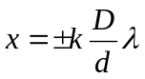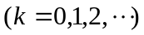，相邻明条纹间距为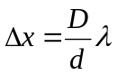，将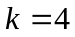，，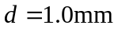，代入，得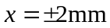，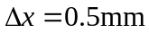。
- 从两缝发出的光到达屏幕上某点形成干涉明纹的光程差满足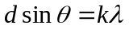，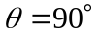时，可算出理论上的最大级次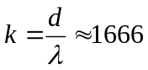条。
- 发生条纹重叠满足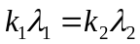，所以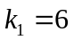或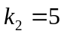时条纹开始发生第一次重叠，重叠位置为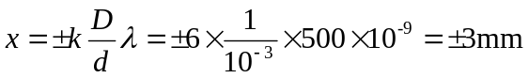。
15-4. 波长为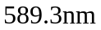的钠光照射在一双缝上，在距双缝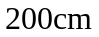的观察屏上测量20个条纹共宽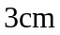，试计算双缝之间的距离。
解：由题意，条纹间距为：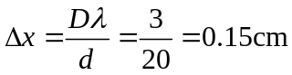
所以双缝间距为：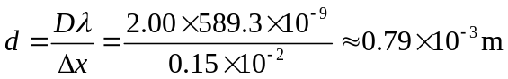
15-5. 杨氏双缝干涉实验中，两小孔的间距为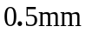，光屏离小孔的距离为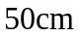，光以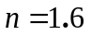的透明薄片贴住小孔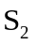时，发现屏上的条纹移动了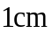，试确定该薄片的厚度。
解：原来的双缝干涉中，第级明条纹位于处，条件为
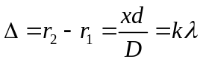
得：
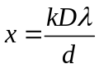
若云母片覆盖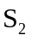，设第级明条纹移到了坐标为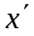处，对应的两条光束的光程差为
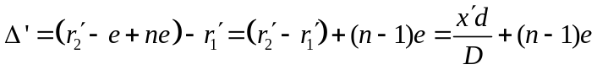
第级明条纹的条件为
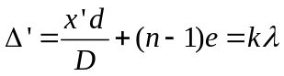
得：
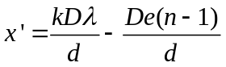
则
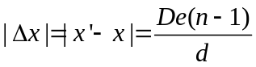
所以薄片厚度
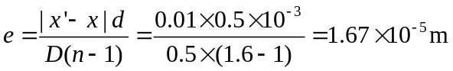
15-6. 双缝干涉中，波长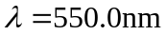单色平行光垂直入射到缝间距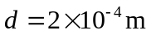的双缝上，屏到缝间距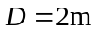。求：（1）中央明纹两侧的两条第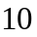级明纹中心间距；（2）用一厚度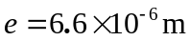，折射率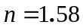的云母片覆盖一缝后，零级明纹将移动到原来的第几级明纹处？
解：(1)第明纹中心位置为
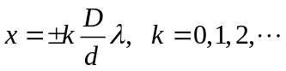
那么两条第10级明纹中间间距为
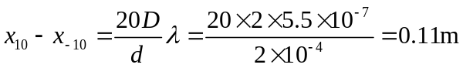
(2)第级明纹对应的两条光束的光程差
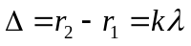
设狭缝覆盖上云母片后，零级明纹(中央明纹)将移到此处，则有
解得
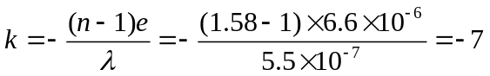
即零级明纹移到覆盖云母片的狭缝这一侧的原来的第7级明纹处。
15-7. 在杨氏干涉实验中，两小孔的距离为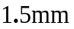，观察屏离小孔的垂直距离为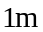，若所用光源发出波长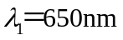和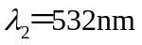的两种光波，试求两光波分别形成的条纹间距以及两组条纹的同侧两个第级亮纹之间的距离。
解：第明纹中心位置为
对于＝650nm的光波，条纹间距为：
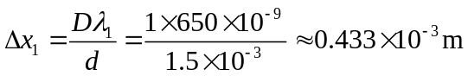
对于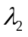＝532nm的光波，条纹间距为：
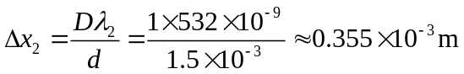
两组条纹的同侧第8级条纹之间的距离为：
15-8. 在玻璃板（折射率为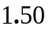）上有一层油膜（折射率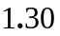）。已知对于波长为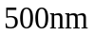和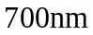的垂直入射光都发生反射相消，而这两波长之间无别的波长的光反射相消，求此油膜的厚度。
解：因为油膜(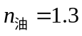)在玻璃(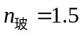)上，所以不考虑半波损失，由反射相消条件有：
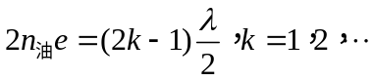
当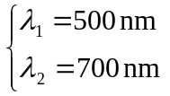时，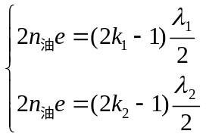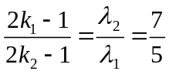，
因为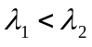，所以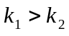，又因为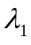与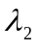之间不存在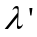以满足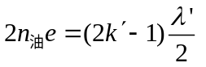式，即不存在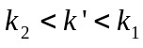的情形，所以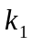、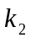应为连续整数，可得：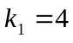，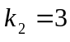；所以油膜的厚度为：
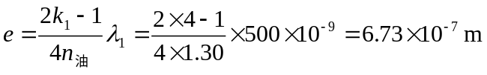。
15-9. 一块厚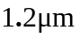、折射率为的透明膜片。设以波长介于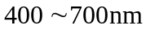的可见光垂直入射，求反射光中哪些波长的光最强。
解 透明膜片两侧均为空气（看作真空），本题需考虑半波损失。由反射干涉相长，有：
解得
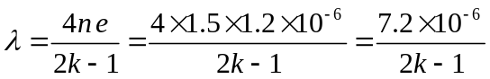
当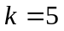时，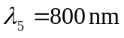(红外线，舍去)；
当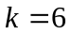时，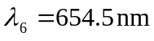；
当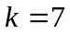时，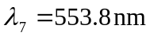；
当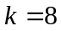时，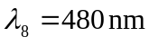；
当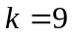时，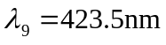；
当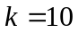时，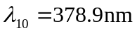(紫外线，舍去)；
所以反射光中波长为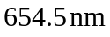、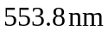、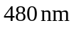、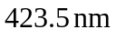的光最强。
15-10. 由两块平板玻璃构成的一密封气体劈尖，在单色光垂直照射下，形成4001条暗纹的等厚干涉。若将劈尖中气体抽取，则留下4000条暗纹。求这种气体的折射率。
解：有气体时，由薄膜公示有
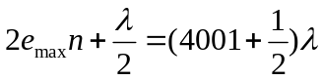
抽去气体后，有
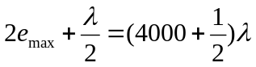
由以上两式求得这种气体的折射率
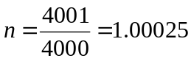
15-11. 如图所示，波长为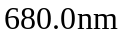的平行光垂直照射到长为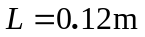的两块玻璃片上，两玻璃片一边相互接触，另一边被直径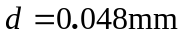的细钢丝隔开。求：（1）两玻璃片间的夹角；（2）相邻两明条纹间空气薄膜的厚度差是多少；（3）相邻两暗条纹的间距是多少；（4）在玻璃片上呈现多少条明条纹。
解：(1) 由图知，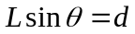，即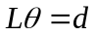，故
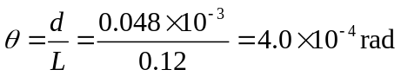
(2) 相邻两明条纹空气膜厚度差为
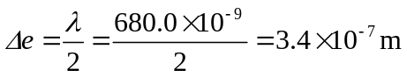
(3) 相邻两暗纹间距
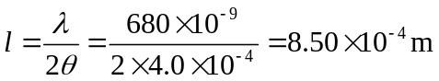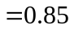
(4) 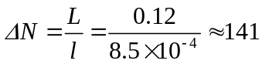条
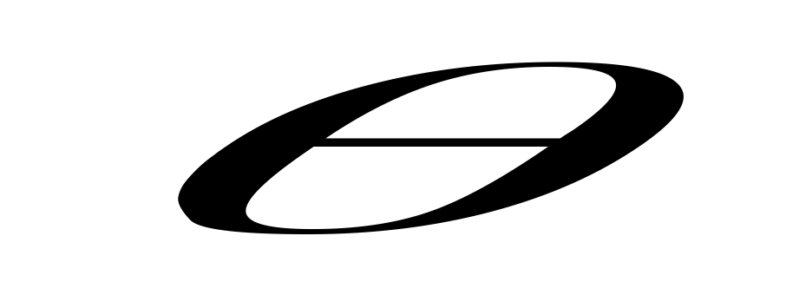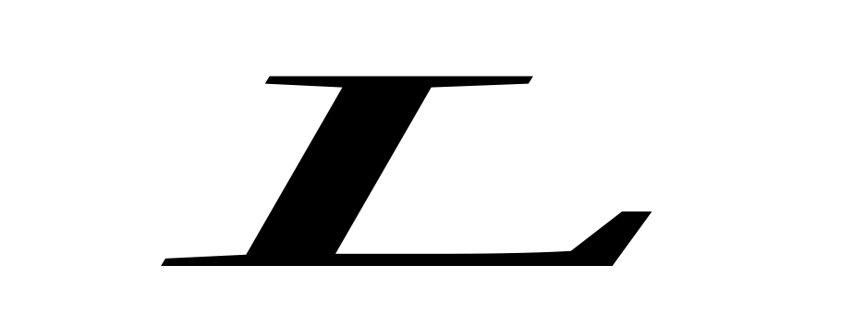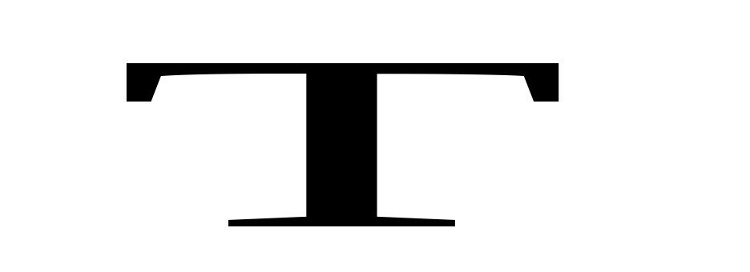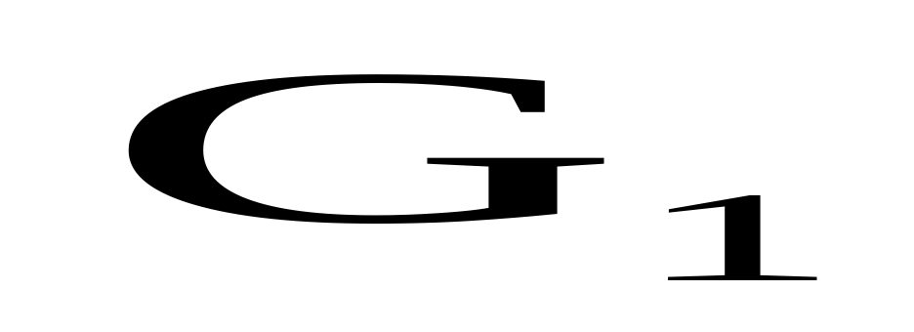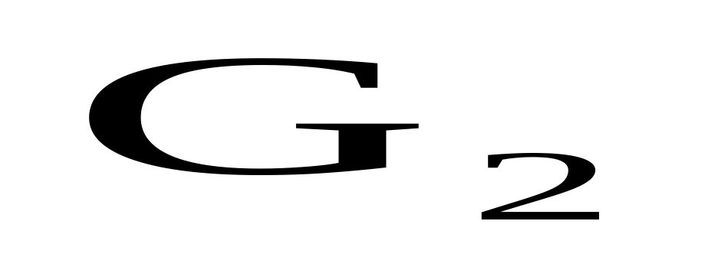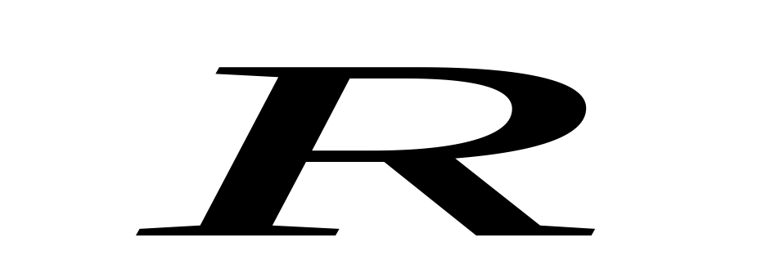
习题15-12图
习题15-13图
15-12. 如图所示，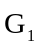是待检物体，是一标定长度的标准物，是放在两物体上的透明玻璃板。假设在波长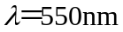的单色光垂直照射下，玻璃板和物体之间的楔形空气层产生间距为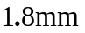的条纹，两物体之间的距离为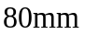，问两物体的长度之差为多少？
解：当垂直入射时，条纹间隔为：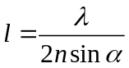。在该题中是空气层的楔角，且角很小， 所以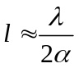 ，得
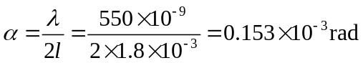
所以两物体的长度之差为：
15-13. 牛顿环的平凸透镜可以上下移动，若以单色光垂直照射，看见条纹向中心收缩，问透镜是向上还是向下移动？
答：透镜向上移动。
15-14. 折射率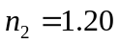的油滴落在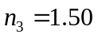的平板玻璃上，形成一上表面近似于球面的油膜，测得油膜最高处的高度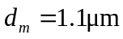，用的单色光垂直照射油膜。求：（1）油膜周边是暗环还是明环？（2）整个油膜可看见几个完整暗环？
解：（1）光程差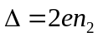，在边缘处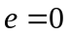。根据暗纹条件，满足的是明纹条件，所以油膜周边是明环。
- 暗环条件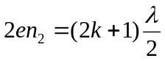，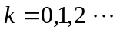，
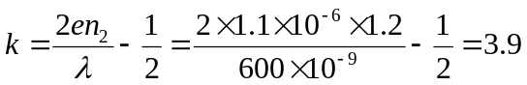，取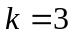，所以从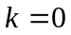开始共有4条暗环。
15-15. 当牛顿环装置中的透镜与玻璃之间的空间充以液体时，第10个明环的直径由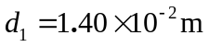变为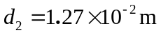，求液体的折射率。
解：由牛顿环明环公式
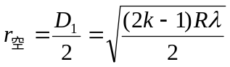
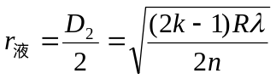
两式相除得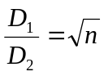，即
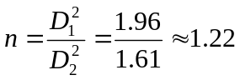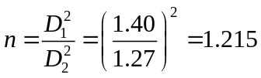
15-16. 白光垂直照射到空气中一厚度为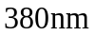的肥皂膜上，设肥皂膜的折射率为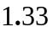，试问该膜的正面呈现什么颜色？背面呈现什么颜色？
解：由反射干涉相长公式有
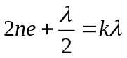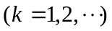
得
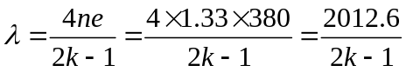
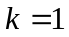，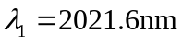(红外线，舍去)
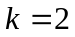，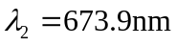(红色)
，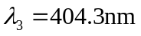(紫色)
，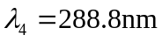(紫外线，舍去)
所以肥皂膜正面呈现紫红色．
由透射干涉相长公式
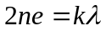
所以
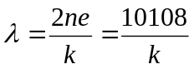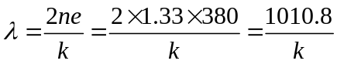
，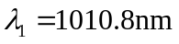(红外线，舍去)
，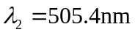(绿色)
，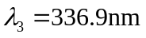(紫外线，舍去)
故背面呈现绿色．
15-17. 在折射率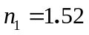的镜头表面涂有一层折射率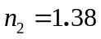的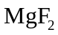增透膜，如果此膜适用于波长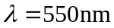的光，问膜的厚度应取何值？
解：设光垂直入射增透膜，欲透射增强，则膜上、下两表面反射光应满足干涉相消条件，即
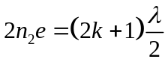，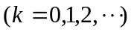
解得膜的厚度
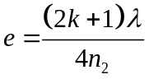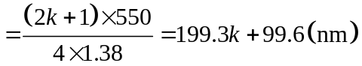
令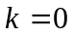，得膜的最薄厚度为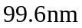．当为其他整数倍时，也都满足要求．
15-18. 把折射率为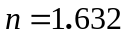的玻璃片放入干涉仪的一条光路中，观察到有150条干涉条纹向一方移过。若所用单色光的波长为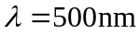，求此玻璃片的厚度。
解：设插入玻璃片厚度为，则相应光程差变化为
